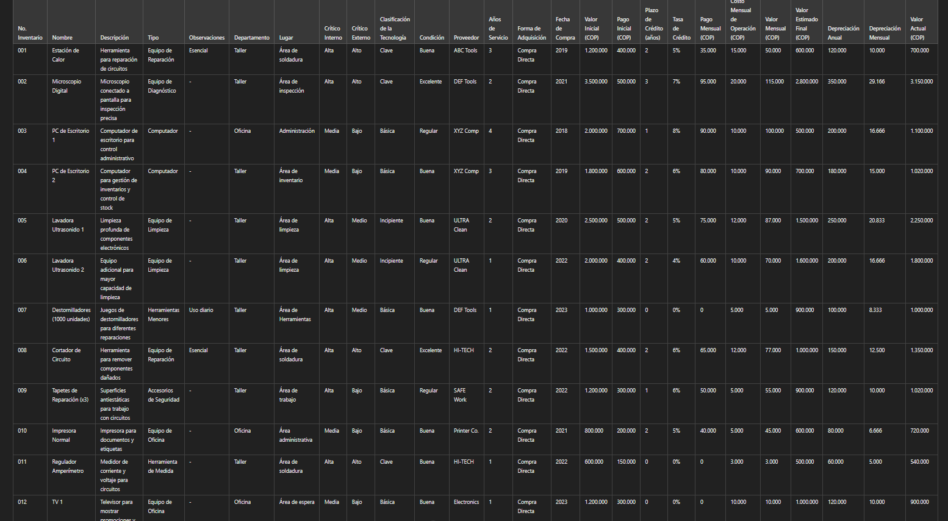

En el contexto de una empresa de reparación de teléfonos, las **tecnologías de núcleo** son aquellas que son críticas para las operaciones principales del negocio. Estas tecnologías son esenciales para realizar reparaciones, diagnósticos y pruebas de los dispositivos, garantizando la calidad del servicio y la eficiencia en las operaciones diarias.

**Tecnologías de Núcleo para la Empresa de Reparación de iPhones:**

1. **Estación de soldadura de precisión**:
   * **Función**: Permite reparaciones delicadas en componentes pequeños y soldaduras precisas en las placas base.
   * **Justificación**: Fundamental para el reemplazo de componentes dañados como chips y conectores de carga.
2. **Microscopio de precisión**:
   * **Función**: Observación detallada a nivel de placa y detección de defectos.
   * **Justificación**: Indispensable para identificar fallas en circuitos y realizar inspecciones minuciosas.
3. **Fuente de poder regulada**:
   * **Función**: Suministro de energía controlada a los dispositivos para pruebas.
   * **Justificación**: Permite la evaluación de dispositivos que no encienden, sin riesgo de dañar otros componentes.
4. **Multímetro digital**:
   * **Función**: Medición de resistencias, voltajes y continuidad en los circuitos.
   * **Justificación**: Necesario para diagnosticar fallos eléctricos y verificar el estado de los componentes.
5. **Caja de diagnóstico para iPhone**:
   * **Función**: Herramienta especializada para evaluar baterías, pantallas y otros componentes de iPhone.
   * **Justificación**: Crítico para identificar problemas específicos de iPhone y determinar la necesidad de reemplazos.
6. **Lavadora ultrasonido**:
   * **Función**: Limpieza profunda de placas y componentes.
   * **Justificación**: Remueve residuos y líquidos que pueden causar cortocircuitos o daños a largo plazo.
7. **PC de escritorio**:
   * **Función**: Gestión de software de diagnóstico y registro de reparaciones.
   * **Justificación**: Facilita el monitoreo de procesos y administración de diagnósticos, así como el uso de software de desbloqueo y restauración.

**¿Por qué son tecnologías de núcleo?**

Estas herramientas y equipos permiten llevar a cabo las operaciones principales de la empresa de manera efectiva y con altos estándares de calidad. Sin ellas, sería imposible realizar reparaciones detalladas y diagnósticos precisos, lo que afectaría la capacidad de la empresa para proporcionar un servicio competitivo y profesional.

POSICION COMPETITIVA

La posición competitiva de una empresa de reparación de dispositivos móviles, especializada en iPhones y otros productos Apple, se determina por varios factores, como la propuesta de valor, la capacidad tecnológica, la calidad del servicio, la fidelidad del cliente y la diferenciación respecto a la competencia. A continuación, describo la posición competitiva basándome en la información proporcionada:

**Análisis de la Posición Competitiva**

**1. Propuesta de Valor**

* La empresa no solo se centra en la reparación de dispositivos, sino también en la venta de productos Apple, ofreciendo así un portafolio integrado de servicios y productos. Esto genera un valor adicional para los clientes que buscan un punto único de contacto para sus necesidades de tecnología Apple.
* Además, el uso de tecnología avanzada, como microscopios de inspección y estaciones de soldadura de precisión, le permite realizar reparaciones de alta calidad y especializadas.

**2. Capacidad Tecnológica**

* La empresa posee un equipamiento especializado y avanzado (ej.: estación de soldadura de precisión, microscopio con pantalla, caja de diagnóstico para iPhone), lo que le permite diferenciarse de talleres de reparación tradicionales.
* Esta capacidad la posiciona como un **taller de reparaciones de nivel medio a alto**, capaz de atender dispositivos complejos y brindar soluciones que otros talleres no pueden ofrecer.

**3. Calidad del Servicio**

* La clasificación de la tecnología como "clave" para la mayoría de los equipos sugiere un enfoque en calidad y precisión en las reparaciones. Esto contribuye a un **nivel de satisfacción elevado** para los clientes que buscan soluciones confiables y duraderas.

**4. Diferenciación en el Mercado**

* La empresa podría diferenciarse al destacar su especialización en Apple y tener acceso a repuestos originales, tiempos de respuesta rápidos y atención personalizada.
* La inversión en equipos de alto rendimiento, como la lavadora de ultrasonido y el regulador amperímetro, le permite hacer diagnósticos y reparaciones que requieren un nivel técnico superior.

**5. Fidelidad del Cliente**

* Un servicio especializado, especialmente en dispositivos Apple, fomenta la fidelidad del cliente, ya que la reparación de estos dispositivos suele requerir habilidades avanzadas y confianza en la experiencia técnica.

**Estrategia Competitiva**

* **Estrategia de Enfoque Diferenciado**: La empresa está en una posición de enfoque en nicho (reparación especializada Apple), con alta especialización y un servicio superior respecto a la mayoría de sus competidores.
* Esto se debe aprovechar resaltando la **calidad** y el **conocimiento especializado**, así como estableciendo alianzas con distribuidores de partes originales para obtener un diferencial adicional en garantía y calidad.

**Recomendaciones para Fortalecer la Posición Competitiva**

* **Ampliar la oferta** a servicios de valor agregado, como venta de accesorios originales, seguros de dispositivos y servicio de mantenimiento preventivo.
* **Desarrollar una fuerte presencia digital**, con una estrategia en redes sociales y contenido de valor que resalte los conocimientos técnicos y las reparaciones especializadas.
* **Establecer alianzas** con otras tiendas Apple o puntos de servicio no autorizados que no tengan la capacidad técnica para reparaciones complejas.
* **Certificación de técnicos** para darle un respaldo adicional de confianza y especialización a la empresa.

**Posición Actual**

En el contexto del mercado, la empresa se encontraría en una **posición de "especialista" dentro del nicho de reparaciones Apple**. Esto le permite competir en base a calidad y reputación, más que en precios.

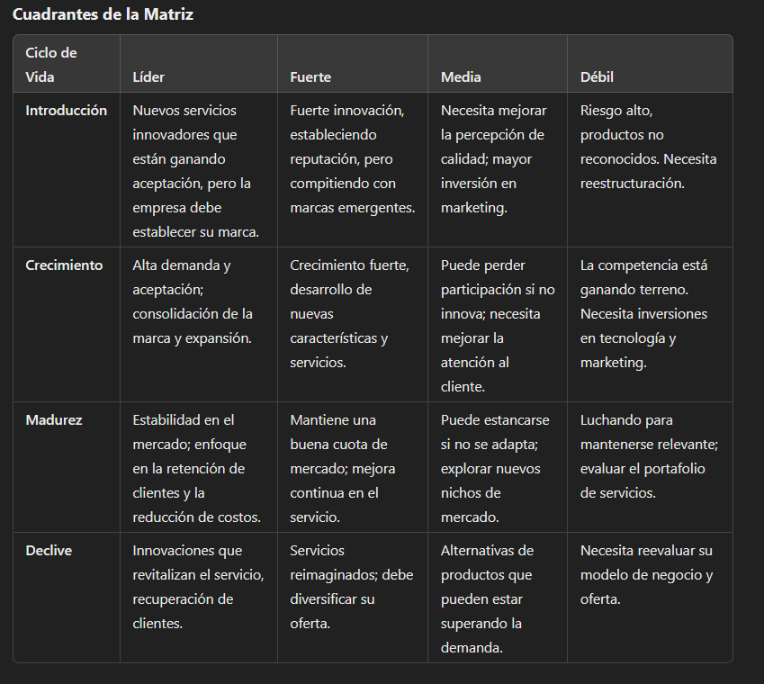

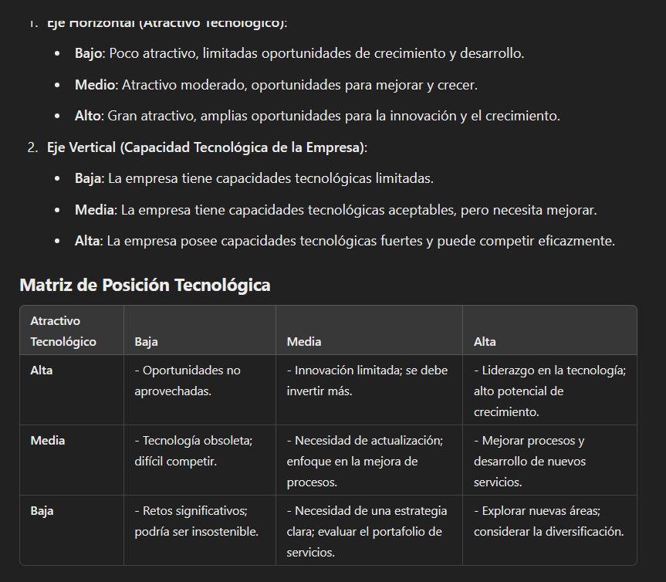

**Evaluación de la Empresa**

**1. Atractivo Tecnológico**

* **Bajo: La industria de reparación de dispositivos móviles enfrenta grandes desafíos debido a la rápida evolución tecnológica. Las empresas que no se actualizan pueden quedar rezagadas.**
* **Medio: Hay oportunidades para innovar y mejorar los procesos de reparación, como la incorporación de herramientas de diagnóstico avanzadas.**
* **Alto: Con un enfoque en el desarrollo de servicios premium y tecnologías innovadoras, la empresa puede liderar el mercado.**

**2. Capacidad Tecnológica de la Empresa**

* **Baja: Si la empresa utiliza herramientas anticuadas y carece de capacitación técnica, su capacidad será limitada.**
* **Media: Si la empresa cuenta con un equipo capacitado, pero no posee las últimas tecnologías, su capacidad puede ser aceptable pero con espacio para mejoras.**
* **Alta: La empresa que tiene acceso a tecnología avanzada y personal bien capacitado puede considerarse fuerte en esta dimensión.**

**Posicionamiento en la Matriz**

* **Cuadrante 1 (Bajo Atractivo / Baja Capacidad):**
  + **La empresa puede estar en riesgo y necesitaría una reestructuración completa.**
* **Cuadrante 2 (Bajo Atractivo / Media Capacidad):**
  + **La empresa debe reevaluar su oferta de servicios y considerar la innovación para mantenerse a flote.**
* **Cuadrante 3 (Bajo Atractivo / Alta Capacidad):**
  + **Se podría explorar la diversificación o innovación en otros sectores tecnológicos.**
* **Cuadrante 4 (Medio Atractivo / Baja Capacidad):**
  + **Se necesitan inversiones en tecnología y capacitación del personal.**
* **Cuadrante 5 (Medio Atractivo / Media Capacidad):**
  + **La empresa puede trabajar en mejorar sus procesos y servicios existentes.**
* **Cuadrante 6 (Medio Atractivo / Alta Capacidad):**
  + **Fomentar la innovación y desarrollar nuevas características para mantener la competitividad.**
* **Cuadrante 7 (Alto Atractivo / Baja Capacidad):**
  + **Alto potencial para la innovación, pero la empresa debe invertir en tecnología y capacitación.**
* **Cuadrante 8 (Alto Atractivo / Media Capacidad):**
  + **La empresa puede liderar el mercado si mejora su tecnología y capacita a su personal.**
* **Cuadrante 9 (Alto Atractivo / Alta Capacidad):**
  + **Esta posición es óptima, permitiendo a la empresa liderar en innovación y expansión.**

**Conclusión**

**La matriz de posición tecnológica es una herramienta valiosa para que la empresa de reparación de dispositivos móviles evalúe su situación actual en términos de atractivo tecnológico y su capacidad para capitalizar oportunidades en el mercado. Basándose en este análisis, la empresa puede tomar decisiones estratégicas para mejorar su posición y crecimiento en la industria.**